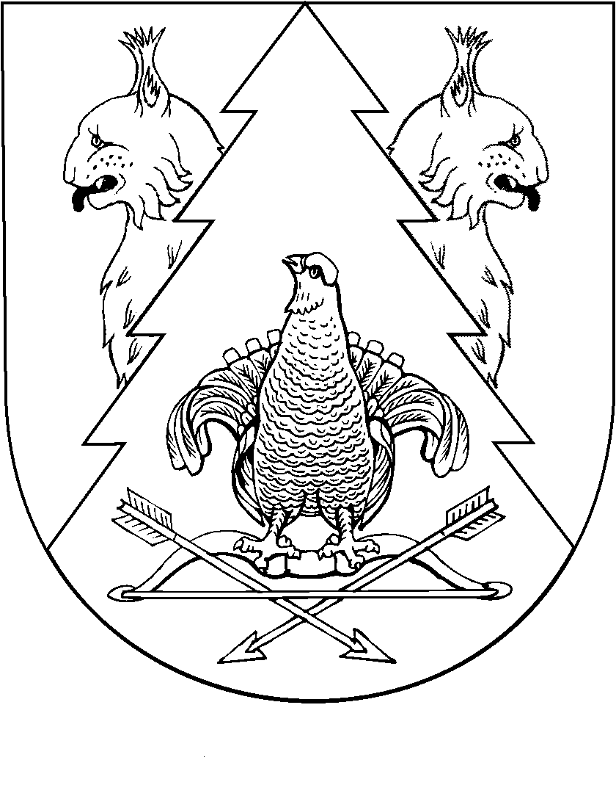
Шестая сессия Собрания депутатов
муниципального образования «Юксарское сельское поселение»
третьего созыва

РЕШЕНИЕ
Собрания депутатов
Юксарского сельского поселения

от 04 июня 2015 года № 34

О внесении изменений в Устав муниципального образования
«Юксарское сельское поселение»

В целях приведения Устава муниципального образования «Юксарское сельское поселение» в соответствии с требованиями Федерального закона от 6 октября 2003 года №131-ФЗ «Об общих принципах организации местного самоуправления в Российской Федерации», Собрание депутатов Юксарского сельского поселения р е ш а е т:
1. В Устав муниципального образования «Юксарское сельское поселение», принятый решением Собрания депутатов Юксарского сельского поселения от 26 декабря 2005 года № 18 (ред. от 29 августа 2011 г. № 57) (далее – Устав), внести следующее изменение:
1) пункт 21 части 1 статьи 6 изложить в новой редакции:
«21) утверждение генеральных планов поселения, правил землепользования и застройки, утверждение подготовленной на основе генеральных планов поселения документации по планировке территории, выдача разрешений на строительство (за исключением случаев, предусмотренных Градостроительным кодексом Российской Федерации, иными федеральными законами), разрешений на ввод объектов в эксплуатацию при осуществлении строительства, реконструкции объектов капитального строительства, расположенных на территории поселения, утверждение местных нормативов градостроительного проектирования поселений, резервирование земель и изъятие земельных участков в границах поселения для муниципальных нужд, осуществление муниципального земельного контроля в границах поселения, осуществление в случаях, предусмотренных Градостроительным кодексом Российской Федерации, осмотров зданий, сооружений и выдача рекомендаций об устранении выявленных в ходе таких осмотров нарушений;»;
2) часть 1 статьи 7 дополнить пунктом 14 следующего содержания:
«14) осуществление мероприятий по отлову и содержанию безнадзорных животных, обитающих на территории поселения.»;
3) пункт 12 части 1 статьи 8 изложить в новой редакции:
«12) организация профессионального образования и дополнительного профессионального образования выборного должностного лица местного самоуправления, депутатов представительного органа муниципального образования, муниципальных служащих и работников муниципальных учреждений, организация подготовки кадров для муниципальной службы в порядке, предусмотренном законодательством Российской Федерации об образовании и законодательством Российской Федерации о муниципальной службе»;
4) статью 36 дополнить пунктом 5.1. следующего содержания:
«5.1. Информация для заинтересованных лиц о возможности предоставления земельных участков гражданам для индивидуального жилищного строительства, ведения личного подсобного хозяйства в границах населенного пункта, садоводства, дачного хозяйства, гражданам и крестьянским (фермерским) хозяйствам для осуществления крестьянским (фермерским) хозяйством его деятельности и приёме заявлений о намерении участвовать в аукционе по продаже земельных участков или аукционе на право заключения договора аренды земельного участка обнародуется на информационном стенде в здании администрации Юксарского сельского поселения, на официальном сайте муниципального образования «Юксарское сельское поселение» в информационно-телекоммуникационной сети «Интернет», на официальном сайте муниципального образования «Килемарский муниципальный район» в информационно-телекоммуникационной сети «Интернет», на официальном сайте Российской Федерации информационно-телекоммуникационной сети «Интернет» для размещения информации о проведении торгов»;
5) абзац второй пункта 4 статьи 38 изложить в следующей редакции:

«Администрация поселения в пределах своих полномочий определяет цели, условия и порядок деятельности муниципальных предприятий и учреждений, утверждает их уставы, назначает на должность и освобождает от должности руководителей данных предприятий и учреждений, заслушивает отчеты об их деятельности не реже одного раза в год.»

2. Обязанность по регистрации настоящего решения возложить на главу муниципального образования «Юксарское сельское поселение» Янцукову Татьяну Валериановну.
3. Настоящее решение вступает в силу после его государственной регистрации и официального обнародования на информационном стенде администрации Юксарского сельского поселения.

Глава муниципального образования
«Юксарское сельское поселение»,
председатель Собрания депутатов Т.В.Янцукова

